2012年中考语文试题分类汇编10
句子衔接（连贯）

1、（2012浙江丽水）
5、选出下列横线上依次填入句子最恰当的一项。(2分)
一个人小时候喜欢的味道，会“蛊惑”他的一生。最野蛮的要数夜来香了，白天倒温和，一到晚上， ，烈得近不可闻；梅花香得凛然， ，即使是最豪奢的新贵站在她面前，也会受到威胁；柑橘花的
香是潮湿的， ，飞不远，让人觉得就在周围，觉得牢靠。(改编自素罗衣《初识一瓣香》)
①像酒精勾兑的假酒 ②像翅膀沾了雾气的虫子 ③像不肯俯就的没落贵族
A、③②① B、②①③
C、①③② D、②③①
答案：C
2（2012浙江衢州）
3.将下列句子连接成意义连贯的一段话，最恰当的一项是（ ）（2分）
①走进一环，回首只见浮云衬着初冬的天空，自由自在地游动。下面众峰峥嵘，各不相让，实在看不出船是怎样硬从群山缝隙里钻过来的。
②天又晓得船将怎样从这些巨汉的腋下钻出去。
③往前看呢，山岚弥漫，重岩叠嶂：有的如笋如柱，直插云霄；有的像彩屏般屹立在前，恰似巨汉挡住去路。
④整个大江有如一环环接起来的银链，每一环四壁都是蔽天翳日的峰峦，中间各自形成一个独特天地，有的椭圆如琵琶，有的修长如梭。
A．④②①③ B．④①③② C．①③②④ D．②④③①
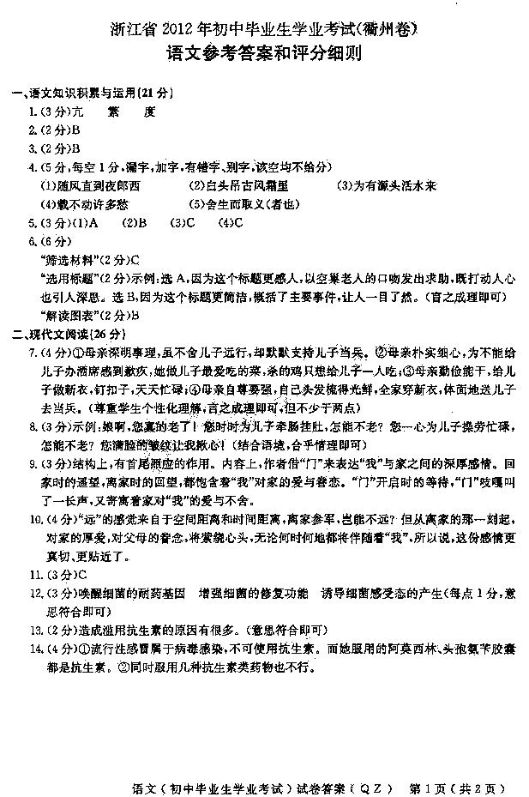
3.（2012山东潍坊）
4.依次填入下列横线处的句子，语序恰当，语意连贯的一组是
。缁鲁为什么没有土地呢？ ； 。 。
①鸟粪经过长期的化学变化，形成了厚达10米左右的磷酸盐层，因而全国没有一寸可供作物生长的泥土
②原来自古以来，栖息于此的数不清的海鸟在岛上留下了厚厚的鸟粪，完全掩盖了土地
③地处太平洋上的瑙鲁共和国，是一个面积狭小、人口稀少的鸟国，被称为“无土之国”
④瑙鲁的经济以开采和出口优质磷酸盐为支柱，粮食、果蔬以及各种日用商品都依赖进口
A.③④①② B.③②①④ C.④②①③ D.④③②①
4.B

4.（2012甘肃兰州）
3．填入横线的语句，与下文衔接最恰当的一项是（3分）
____________。父母对子女有抚养的义务，子女又对父母有赡养之责任；个人对社会有奉献的责任，同时社会也有对个人的责任。
A．我们要做有责任的人 B．人与人之间都要有责任
C．责任是无处不在的 D．责任常常是双向的
3.（3分）D
5.（2012北京）
５．结合语境，将下列语句填入横线处，最恰当的一项是
风吹过草原，无边的草叶根茎相连，轻轻摇曳，丝丝奏鸣，绿波微漾，送来缕缕清香，那是① 。风则显得更有耐心，它们一千年又一千年地从草尖儿轻轻掠过，为的只是等待一个机会，② ，吹开几片薄薄的云彩。
Ａ．①辽阔草原的喧哗与躁动 ②带走一点细细的泥土
Ｂ．①生命优雅的沉醉与逍遥 ②掀起一层松松的泥土
Ｃ．①辽阔草原的喧哗与躁动 ②掀起一层松松的泥土
Ｄ．①生命优雅的沉醉于逍遥 ②带走一点细细的泥土
5.D

6.（2012贵州遵义）
5.语言运用——根据语境，与下文衔接最恰当的一项是（3分）
贵州赤水是千瀑之乡，那里的中洞瀑布是典型的帘状瀑布， 。
A.平直下坠，垂挂谷中，晶莹剔透，十分美丽，被当地人誉为“美人梳”
B.平直下坠，垂挂谷中，晶莹剔透，十分美丽，当地人称它为“美人梳”。
C.晶莹剔透，十分美丽，平直下坠，垂挂谷中，被当地人誉为“美人梳”。
D.晶莹剔透，十分美丽，平直下坠，垂挂谷中，当地人称它为“美人梳”。
5. A
7.（2012广西柳州）
5.填入横线的语句，与前文衔接最恰当的一项是（ ）
未经历坎坷泥泞的艰难，哪能知道阳光大道的可贵；未经历风雨交加的困顿，哪能明白风和日丽的美好； ， 。
A.要体会胜利和成功的喜悦，就要经历挫折磨难的考验。
B.只有经历挫折磨难的考验，才能体会胜利和成功的喜悦。
C.未经历挫折磨难的考验，哪能体会胜利和成功的喜悦。
D.未经历胜利和成功的喜悦，哪能体会挫折磨难的考验。
5.C
8.（2012湖南郴州）
5．将下列语句依次填入文段的空缺处，正确的选项是（2分）
博览众书是读书的一大要诀。 ，可以让我们知悉社会的变迁、民族的盛衰、政治的演变，更新自己的观念； ，可以让我们了解名人身处逆境奋发图强，振作自己的志气； ，可以让我们体验事物的因果、世道的崎岖、沧桑的演变，增加自己的阅历； ，可以让我们怡情养性；读歌赋，可以让我们高尚思想……
读小说 读诗词 读历史 读传记
A． B． C． D．
【答案：B。解析：注意搭配要合乎逻辑】

9.（2012浙江杭州）
7．阅读下面的文字，在①②处分别填写恰当的句子，使之语意连贯，语句通畅。(3分)
俗话说：“近朱者赤，近墨者黑。”一个人，尤其是身心还没有成熟的年轻人，不免受到客观环境的影响，潜移默化之中会改变自己的思想和行为。① ，因而，不会完全受到外界的影响。人有辨别是非的能力，会自觉抵制诱惑，排除干扰。变与不变，变赤与变黑，主要取决于人的自身。从上述两方面看，人在成长过程中，② 。
7.1但人具有主观能动性。 2不但受到客观条件影响，更重视主观因素所起的作用。
10.（2012福建三明）
8．联系上下文，选出填人下面横线处最恰当一项（ ）（3分）
用自己的身躯，铭记所有的美好。 。[来源:学科网ZXXK]
A．蒸汽，小溪，清露，长河，似乎我的世界还缺一抹色彩。
B．清露，蒸汽，长河，小溪，似乎我的世界还缺一抹色彩。
C．清露，蒸汽，小溪，长河．似乎我的世界还缺一抹色彩。
D．蒸汽，清露，小溪，长河，似乎我的世界还缺一抹色彩。
8．（3分）D
11.（2012广西桂林）
6．要将下面诗歌补充完整，最恰当的选项是（2分）
大漠沙如雪， 。何当金络脑，快走踏清秋。
A. 长河泛孤舟 B. 燕山月似钩 C. 明月照西楼 D. 长城月如钩
6．B
12.（2012湖北武汉）
4.将“那么，忙了停一停，累了歇一歇”这句话还原到下面语段中，最恰当的一处是
生活在日新月异的时代，忙与累也许是无法避免的。（A）当我们稍作停歇，伸手把过一枝梅花，此时不用再去羡慕梅妻鹤子的悠闲。（B）嗅一嗅梅花的清香，就能嗅到生活的芬芳。（C）能嗅到生活芬芳的人，四季都有花开。（D）四季的花香会让我们远离忙碌和疲惫，享受到生活的惬意与美好！
4.A
13.（2012湖南株洲）
6．根据下面提供的情境，请在横线上填上恰当的语句。（2分）
某校在学校礼堂举行“文明美德伴我成长”的主题演讲比赛。比赛进行到一半时，不少同学在下面讲小话，影响了会场秩序。小华作为演讲比赛的主持人，他对大家说：“
。”小华说完后，会场立刻安静了下来。（不超过60个字）

14.（2012江苏无锡）
4．根据与画线处语言结构一致、内容相连的要求，填入下列文句横线上最正确的一项是（2分）
黄河在这里跌入百尺之峡，如水入壶，腾荡急旋。于是飞沫起虹， ▲ ；成瀑成湫，如挂如帘。
A．溅珠落盘 B．马嘶虎吼 C．龙腾搅谷 D．激流飞湍
4．（2分）A
15.（2012浙江温州）
3．阅读语段，为空格处分别选择恰当的句子，将序号填在横线上。（2分）
谁都不会想到，林书豪， （1） ，竟率领球队在NBA赛场上创造了七连胜的佳绩。
同样是替补队员，当别人迷茫、抱怨的时候，林书豪明天都在训练体能，研究比赛。七连胜的奇迹， （2） 。
（1）A．这个任何时候都可能被裁掉的队员。 B．这个任何时候都不可能被裁掉的队员。
（2）A．不是上帝的赏赐，就是日日苦练的必然结果 B．不是上帝的赏赐，而是日日苦练的必然结果
【答案】（1）A （2）B
16.（2012新疆乌鲁木齐）
- 填入下面横线上的词语与上下文衔接最恰当的一项是
说到湿地，你会想到什么？是 ，还是 ？是“蒹葭苍苍，白露为霜”的绰约风姿，还是“关关雎鸠，在河之洲”的缠绵浪漫……湿地被称为“地球之肾”，有涵养水源、净化水质、调节气候、维护生物多样性等重要的生态功能，是人类 和 的重要基础。
A、秋风中摇曳的芦苇 晨光里嬉戏的水鸟 持续发展 赖以生存
B、晨光里嬉戏的水鸟 秋风中摇曳的芦苇 赖以生存 持续发展
C、晨光里嬉戏的水鸟 秋风中摇曳的芦苇 持续发展 赖以生存
D、秋风中摇曳的芦苇 晨光里嬉戏的水鸟 赖以生存 持续发展
4.D
17.（2012山东淄博）
6．依次填入下面文字横线处最恰当的一组是
一位父亲对孩子说：“我能告诉你人生的真谛， ；我能告诉你真挚的友谊， ；我能告诉你怎样分辨是非， ；我能告诉你如何生活得更有意义， 。”
①但不能替你物色朋友 ②但不能给你永恒的生命
③但不能替你赢得声誉 ④但不能替你做出选择
A．③④①② B．③①④②
C．④①③② D．②③①④
6．B
18.（2012湖南张家界）
4、下列句子与上下文衔接最恰当的一项是（ ）（2分）
人们喜爱竹子，因为它体现了一种美好的品格；它用淡泊豁达的胸襟面对自身的平凡朴实，它用感恩眷恋的情怀回报土地的宽厚无私， 。
A.它顽强执著地对抗着漫天雪雨风霜的世界。
B.它对抗世间的雪雨风霜总是那么顽强执著。
C.它用顽强执著的精神对抗雪雨风霜的世界。
D.它用顽强执著的精神抗击世间的雪雨风霜。
4、D
19.（2012内蒙古鄂尔多斯）
4．请把下列带序号的句子依次填入文中横线处，使上下文语意连贯。（只填序号）（2分）
那棵树立在那条路边上已经很久很久了。 ， ， ， 。
据说，一位老太太在那晚听见了老树沉重的叹息声……
①那的确是一株坚固的大树，霉黑潮湿的皮层上，有隆起的筋和纵裂的纹，像生铁铸
就的模样
②于是交通专家宣判那树要偿命
③这一天夜里，随着电锯刺耳的响声，那树呻吟着倒在了地上
④一天，一个喝醉了的驾驶者，以六十英里的速度，对准树干撞去。于是人死
⑤它有一点佝偻，露出老态，但是坚固稳定，树顶像刚炸开的焰火一样繁密
4．⑤①④②③
20.（2012广西桂林）
6．要将下面诗歌补充完整，最恰当的选项是（2分）
大漠沙如雪， 。何当金络脑，快走踏清秋。
A. 长河泛孤舟 B. 燕山月似钩 C. 明月照西楼 D. 长城月如钩
6.B
21.（2012湖南岳阳）
3. 将下列句子组成语意连贯的一段话，语序排列最恰当的一项是（ ）（3分）
①过分草率的决定，可能会给今后的生活和工作带来不必要的麻烦，也会产生悔不当初的愧疚。
②所以选择既要把握好时机，又要仔细慎重。
③人生在世有很多的时候需要选择，但是选择是一个艰难的过程，何去何从常常会让我们犹豫不决。
④除此之外，就是在决策的时候，不要一味地依赖别人的意见，他人并不知道你真实的处境，无法设身处地从你的角度出发来选择。
⑤过分地彷徨，可能会坐失良机，让机会从面前溜走，造成“机不可失，时不再来”的感叹。
A. ③①⑤②④ B. ③⑤①②④ C. ①⑤③②④ D. ③⑤①④②
3.B

